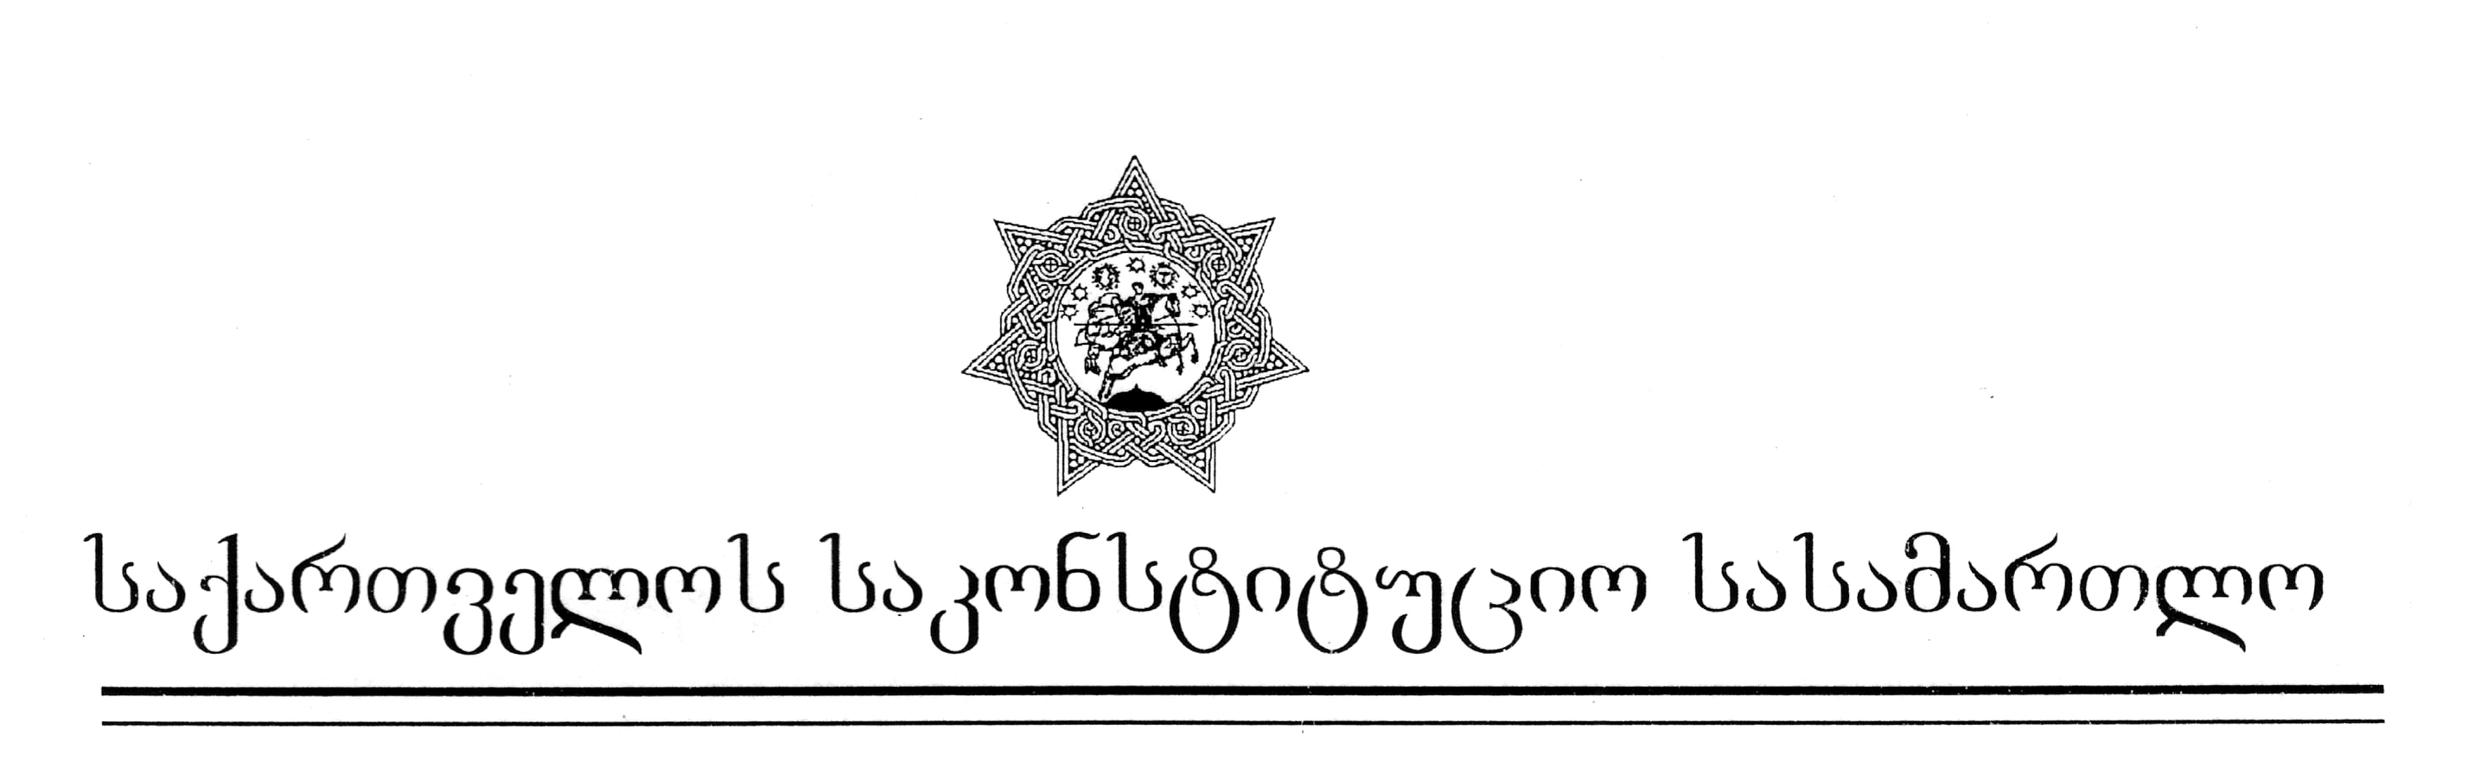
ასლი

პირველი კოლეგია

განმწესრიგებელი სხდომის

განჩინება

№1/1/265 თბილისი, 2004 წლის 9 იანვარი

კოლეგიის შემადგენლობა:

1. ბესარიონ ზოიძე (თავმჯდომარე);
2. ვახტანგ გვარამია;
3. იაკობ ფუტკარაძე;
4. ნიკოლოზ შაშკინი (მომხსენებელი მოსამართლე).

სხდომის მდივანი: დარეჯან ჩალიგავა.

საქმის დასახელება: საქართველოს მოქალაქეები – მერაბ საყვარელიძე და დავით ტაბიძე საქართველოს პარლამენტის წინააღმდეგ.

დავის საგანი: “პარლამენტის წევრის სიცოცხლისა და ჯანმრთელობის სავალდებულო დაზღვევის, პარლამენტის წევრისა და პარლამენტის აპარატის მოხელის საპენსიო უზრუნველყოფის შესახებ” საქართველოს 1999 წლის 24 ივნისის კანონის მე-19 მუხლის მე-2 პუნქტისა და 21-ე მუხლის პირველი პუნქტის კონსტიტუციურობა საქართველოს კონსტიტუციის მე-14, 30-ე, 38-ე მუხლებთან და 42-ე მუხლის მე-9 პუნქტთან მიმართებით.

საქმის განხილვის მონაწილენი: მოსარჩელეები – მერაბ საყვარელიძე და დავით ტაბიძე.

საქართველოს საკონსტიტუციო სასამართლოს პირველ კოლეგიას 2003 წლის 22 დეკემბერს გადმოეცა საქართველოს მოქალაქეების – მერაბ საყვარელიძისა და დავით ტაძიძის 265-ე ნომრით რეგისტირებული კონსტიტუციური სარჩელი არსებითი განხილვისათვის მიღების საკითხის გადაწყვეტის მიზნით. ამ საკითხზე ღია განმწესრიგებელი სხდომა გაიმართა 2003 წლის 30 დეკემბერს

მოქალაქეებმა მერაბ საყვარელიძემ და დავით ტაბიძემ სარჩელი საქართველოს საკონსტიტუციო სასამართლოში 2003 წლის 15 დეკემბერს შემოიტანეს. კონსტიტუციური სარჩელი შემოტანილია საქართველოს კონსტიტუციის 89-ე მუხლის პირველი პუნქტის “ვ” ქვეპუნქტის, “საქართველოს საკონსტიტუციო სასამართლოს შესახებ” ორგანული კანონის მე-19 მუხლის პირველი პუნქტის “ე” ქვეპუნქტის, 39-ე მუხლის პირველი პუნქტის “ა” ქვეპუნქტისა საფუძველზე.
კოსნტიტუციური სარჩელის მიხედვით, მოსარჩელეები თვლიან, რომ სადავო ნორმები, მათ, როგორც ყოფილი საქართველოს რეპსბულიკის უზენაესი საბჭოს დეპუტატებს, სხვა დეპუტატებისაგან განსხვავებით, არ აძლევს საშუალებას სრულიად მიიღონ სადეპუტატო პენსია და დამატებითი სადეპუტატო კომპენსაცია. ამიტომ მოსარჩლეები კონსტიტუციურ სარჩელში ითხოვენ არაკონსტიტუციურად იქნეს ცნობილი “პარლამენტის წევრის სიცოცხლისა და ჯანმრთელობის სავალდებულო დაზღვევის, პარლამენტის წევრისა და პარლამენტის აპარატის მოხელის საპენსიო უზრუნველყოფის შესახებ” საქართველოს 1999 წლის 24 ივნისის კანონის მე-18 მუხლის მე-2 და 21-ე მუხლის პირველი პუნქტები საქართველოს კონსტიტუციის მე-14, 30-ე, 38-ე მუხლებთან და 42-ე მუხლის მე-9 პუნქტთან მიმართებით. მოსარჩელეები კონსტიტუციურ სარჩელში საკონსტიტუციო სასამართლოს თხოვენ აგრეთვე განიხილოს საქართველოს კონსტიტუციის 42-ე მუხლის მე-9 პუნქტით მათთვის მინიჭებული “უფლება სახელმწიფო ორგანოთა და მოსამსახურეთაგან უკანონოდ მიყენებული ზარალის სასამართლო წესით სრული ანაზღაურებისა სახელმწიფო სახსრებიდან”.
განმწესრიგებელ სხდომაზე მოსარჩელეებმა შეცვალეს თავდაპირველი მოთხოვნა. მათ აღნიშნეს, რომ აღარ ითხოვენ სადავო ნორმების გაუქმებას და აინტერესებთ “პარლამენტის წევრის სიცოცხლისა და ჯანმრთელობის სავალდებულო დაზღვევის, პარლამენტის წევრისა და პარლამენტის აპარატის მოხელის საპენსიო უზრუნველყოფის შესახებ” საქართველოს 1999 წლის 24 ივნისის კანონის 21-ე მუხლის პირველ პუნქტის მხოლოდ წერილობითი გ ანმარტება საკონსტიტუციო სასამართლოს მიერ.
აქედან გამომდინარე კი, სასამართლოკოლეგია მიიჩნევს, რომ არ არსებობს კანოიერი საფუძველი წარმოდგენილი სასარჩელო მოთხოვნის არსებითად განსახილველად მიღებისათვის.
კოლეგია აღნიშნავს, რომ მოქმედი კანონმდებლობის თანახმად, სადავო ნორმის განმარტება არ შედის საკონსტიტუციო სასამართლოს კომპეტენციაში. ამის გამო, მოსარჩელეთა შესაბამისი მოთხოვნა ვერ გახდება საკონსტიტუციო სასამართლოს განხილვის საგანი.
ამგავარად, მოსარჩელეთა მიერ მითითებული საკითხი არ არის საკონსტიტუციო სასამართლოს განსჯადი და “საკონსტიტუციო სამართალწარმოების შესახებ” კანონის მე-18 მუხლის “გ” პუნქტის საფუძველზე, კონსტიტუციური სარჩელი არსებითად განსახილველად ვერ მიიღება.
ზემოაღნიშნულ გარემოებათა გათვალისწინებით, იხელმძღვანელა რა საქართველოს კონსტიტუციის 89-ე მუხლის პირველი პუნქტის “ვ” ქვეპუნქტით, “საქართველოს საკონსტიტუციო სასამართლოს შესახებ” ორგანული კანონის მე-19 მუხლის პირველი პუნქტის “ე” ქვეპუნქტის, და 21-ე მუხლის მე-2 პუნქტით, 39-ე მუხლის პირველი პუნქტის “ა” ქვეპუნქტით, 43-ე მუხლის მე-5, მე-7 და მე-8 პუნქტებით, “საკონსტიტუციო სამართალწარმოების შესახებ” კანონის მე-17 მუხლის მე-5 პუნქტით, მე-18 მუხლის “გ” პუნქტითა და 21-ე მუხლის მე-2 პუნქტით, საქართველოს საკონსტიტუციო სასამართლოს რეგლამენტის 30-31 მუხლებითა და 33-ე მუხლის პირველი პუნქტით,

საქართველოს საკონსტიტუციო სასამართლო
ადგენს:

1. არ იქნეს მიღებული საკონსტიტუციო სასამართლოში არსებითად განსახილველად საქართველს მოქალაქეების – მერაბ საყვარელიძისა და დავით ტაბიძის 265-ე ნომრით რეგისტრირებული კონსტიტუციური სარჩელი საქართველოს პარლამენტის წინააღმდეგ “პარლამენტის წევრის სიცოცხლისა და ჯანმრთელობის სავალდებულო დაზღვევის, პარლამენტის წევრისა და პარლამენტის აპარატის მოხელის საპენსიო უზრუნველყოფის შესახებ” საქართველოს 1999 წლის 24 ივნისის კანონის 21-ე მუხლის პირველი პუნქტის თაობაზე და შეწყდეს სამართალწარმოება ამ სარჩელზე;
2. განჩინება საბოლოოა და გასაჩივრებას ან გადასინჯვას არ ექვემდებარება.

1. ბესარიონ ზოიძე (თავმჯდომარე);
2. ვახტანგ გვარამია;
3. იაკობ ფუტკარაძე;
4. ნიკოლოზ შაშკინი (მომხსენებელი მოსამართლე).

